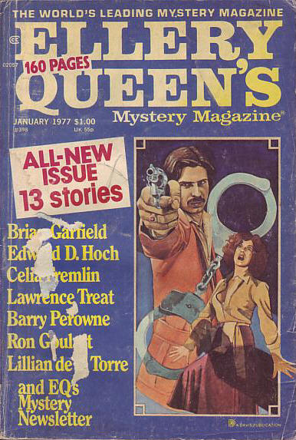

Ellery Queen’s Mystery Magazine
[v69 #1, Whole No. 398, January 1977]

  - 6 · Jode’s Last Hunt · Brian Garfield · ss
  - 24 · The Final Twist · William Bankier · ss
  - 31 · The Spirit of the ’76 [Dr. Sam: Johnson] · Lillian de la Torre · ss
  - 46 · Criminalimerick: Quick, Boswell, the Needle! · D. R. Bensen · pm
  - 47 · To Be Continued · Barbara Callahan · ss
  - 57 · C as in Crooked [Mitch Taylor; Bill Decker] · Lawrence Treat · ss
  - 70 · ’Twas the Plight Before Christmas · Herschel Cozine · pm
  - 71 · After the Storm · L. G. Kerrigan · vi
  - 73 · A Pair of Gloves · Richard E. Hutton · ss
  - 80 · Mystery Newsletter · Otto Penzler & Chris Steinbrunner · cl
  - 82 · Interview: Dick Francis · [uncredited] · iv [Ref. Dick Francis]
  - 83 · The Jury Box · Jon L. Breen · rc
  - 88 · With More Homage to Saki · Isak Romun · ss
  - 95 · The Thumbtack Puzzle [Prof. Paul Engel] · Robert C. Schweik · ss
  - 106 · Raffles and the Shere Khan Pouch [A.J. Raffles] · Barry Perowne · ss
  - 126 · Criminalimerick: Loyal to the End · D. R. Bensen · pm
  - 127 · Please Don’t Help the Bear [Adman] · Ron Goulart · ss
  - 135 · Etiquette for Dying · Celia Fremlin · ss
  - 141 · The Problem of the Christmas Steeple [Dr. Sam Hawthorne] · Edward D. Hoch · ss

Обложка журнала, в котором впервые был напечатан рассказ

